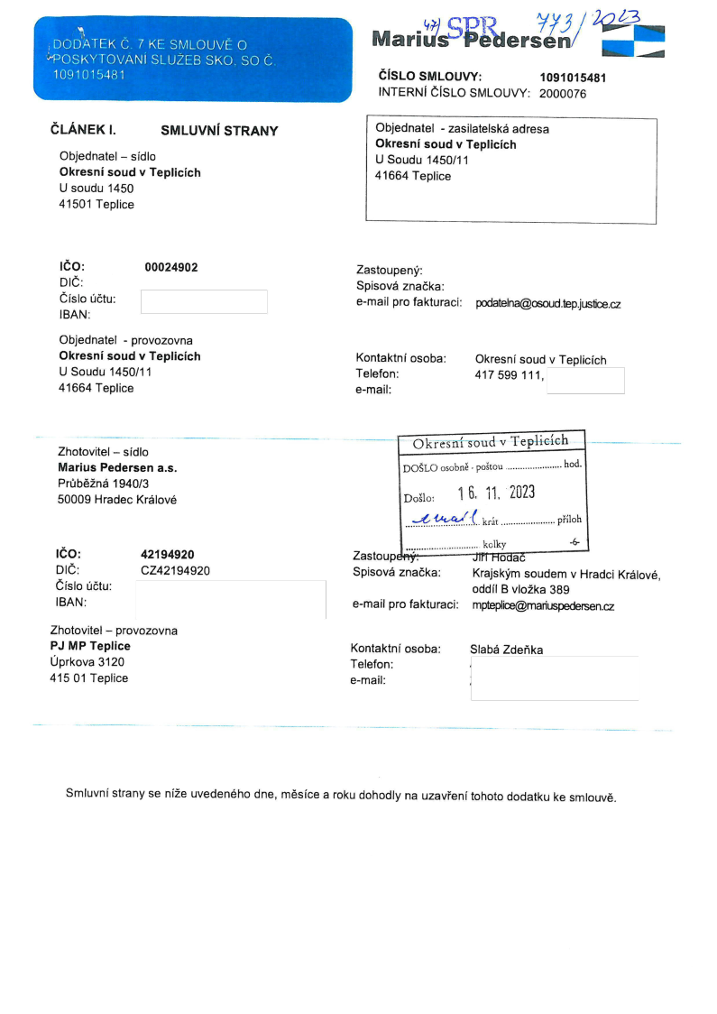
1 ,
§DODATEKc.7KESMLOUVEo
erseI1/-4‘
WOSKYTOVAN/SLUZEBSKO.soC. 1091015481

LANEKL SMLUVNiSTRANY
Objednatel-sidlo
OkresnisoudvTeplicich
Usoudu1450
41501Teplice

160: 00024902 DIC:
IBAN:
Objednatel-provozovna OkresnisoudvTeplicich USoudu1450/11
41664Teplice

Zhotovitel—sidlo
MariusPedersena.s. Prfibéina’1940/3
50009HradecKrélove’

Iéo: 42194920
DIC: 0242194920 Cfslouétu:

Zhotovitel—provozovna PJMPTeplice
Uprkova3120
415O1Tep/ice
WM¢3_

bjednatel-zasilatelskéadresa
kresnisoudvTeplicich
Soudu1450/11
1654Teplice

astoupeny:
Spisova’znaéka:
-mailprofakturaci:podatelna@osoud.tep.jusfioe.cz

e-mail:

e-mail:

Smluvm’stranyseniieuvedenéhodne,mésicearokudohodlynauzavfem'tohotododatkukesmlouvé.
Maritissgg3
OkfeSni'soudvTeplicich
DOSLOosobné’poétou.......................hod. 00910: 18. ‘11.2023
JW/(krat......................pnloh .............................kolky 6-
013mSMLOUW: 1091015481 INTERNiCiSLOSMLOUVY:2000076
Zastoup amHodac
Spisovéznacka: KrajskymsoudemvHradciKrélové,
oddI’IBvloika389
mpteplioe@mafiuspedersen.cz
e-mailprofakturaci:
Kontaktniosoba: SlabéZdefika Telefon:
Kontaktniosoba:OkresnisoudvTeplicich
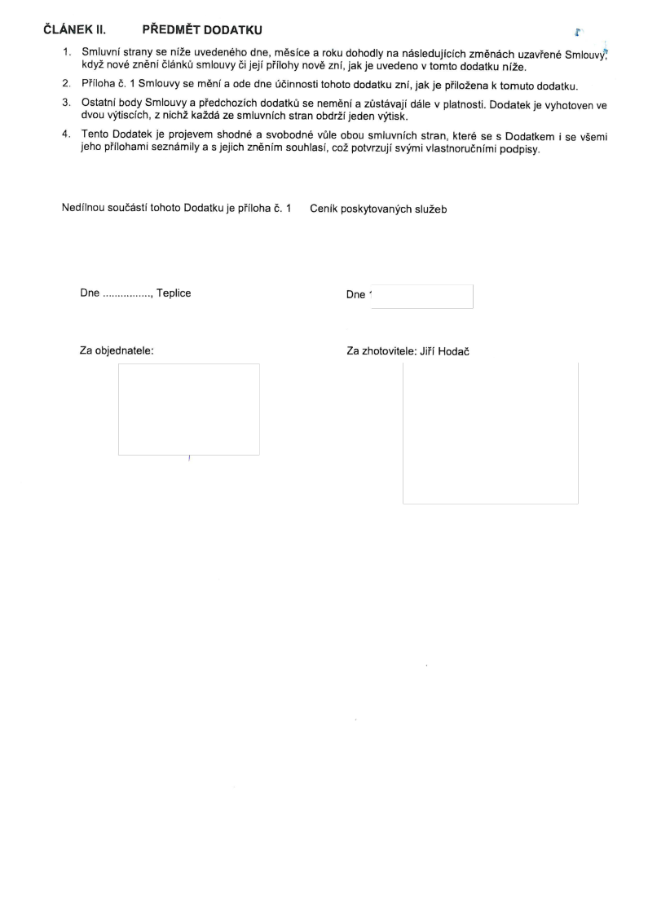
CLANEKu. PREDMETDODATKU :
1.Smluvm’stranyseniieuvedene’hodne,mésicearokudohodlynanésledujica’chzménéchuzavfenéSmlouvy“,7
kdyinovéznéniélénkflsmlouvy6ijejl'pfilohynovézm’,jakjeuvedenovtomtododatkuniie.
2.Pfiloha6.1Smlouvysemém’aodedneOéinnostitohotododatkuzni,jakjepfiloienaktomutododatku.
Ostatm’bodySmlouvyapfedchozichdodatkflseneméniazOstévajidélevplatnosti.Dodatekjevyhotovenve
dvouvytiscu'ch,znichikaZdé2esmluvnichstranobdriijedenvy'Itisk.
4.TentoDodatekjeprojevemshodnéasvobodnévflleobousmluvnichstran,kterése5Dodatkem isevéemi
jehopfilohamisezna’milyasjejichzném’msouhlasf,002potvrzujl'vmivlastnoruénimipodpisy.

NedflnousouééstitohotoDodatkujeph’loha6.1CenikposkytovanS/chsluieb

Dne................,Teplice Dne_

Zaobjednatele: Zazhotovitele:JifiHodaé
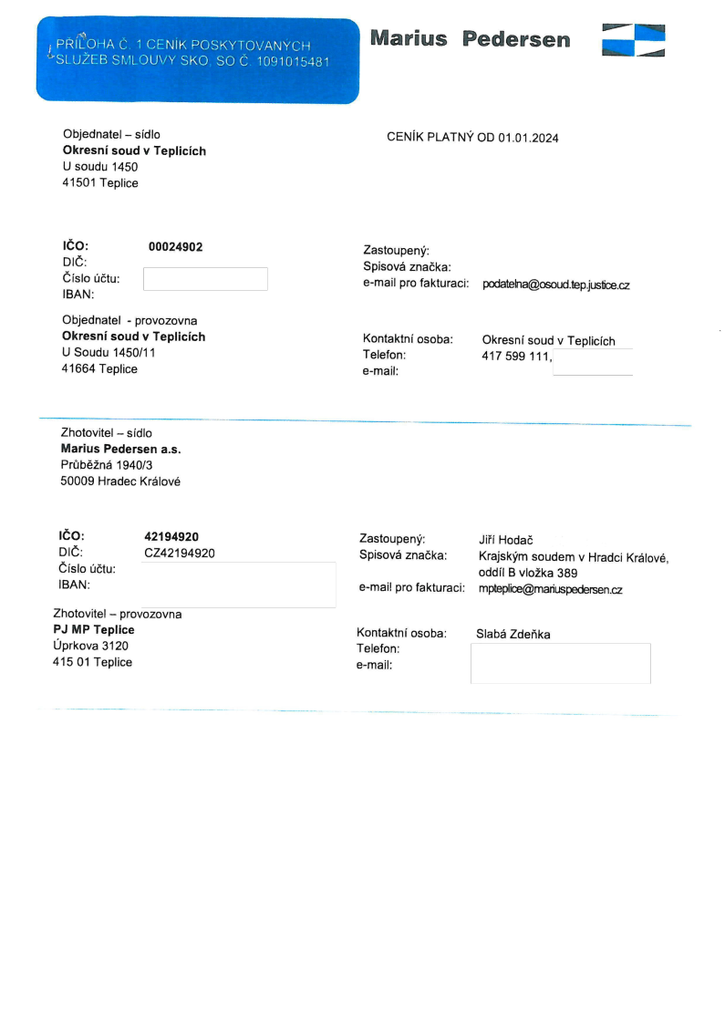

bjednatel—sidlo CENiKPLATNYOD01.01.2024
kresnisoudvTeplicich
soudu1450
1501Teplice

IBAN:
Objednatel-provozovna

Zhotovitel—sidlo
MariusPedersena.s. Prflbéina’1940/3
50009HradecKrélové

ICC: 42194920 Zastoupeny: JifiHodaE:
DIC: CZ42194920 Spisovéznaéka: KrajskYmsoudemvHradciKrélové, C15100510: Odd“Bvloika389
IBAN: e-mai!profakturaci:mpteplioe@mariuspedersen.cz
Zhotovitel—provozovna
PJMPTeplice Kontaktniosoba: SlabéZdefika
Uprkova3120 Telefon:
41501Teplice e-mail:
- '-
,PRI’fOHAC1CEN1KPOSKYTOVANYCHMariusPedersen-4 ”SLUZEBSMLOUVYSKO.soC1091015481
100: 00024902 Zastoupeny:
PIC: Spisovéznaéka:
Cislouétu:— e-mailprofakturaci:podateha@osoud.1ep.jusfioe.cz
OkresnisoudvTeplicich Kontaktniosoba:OkresnisoudvTeplicich
uSoudu1450/11 Telefon: 417599111,- 41664Teplice e-maiI:
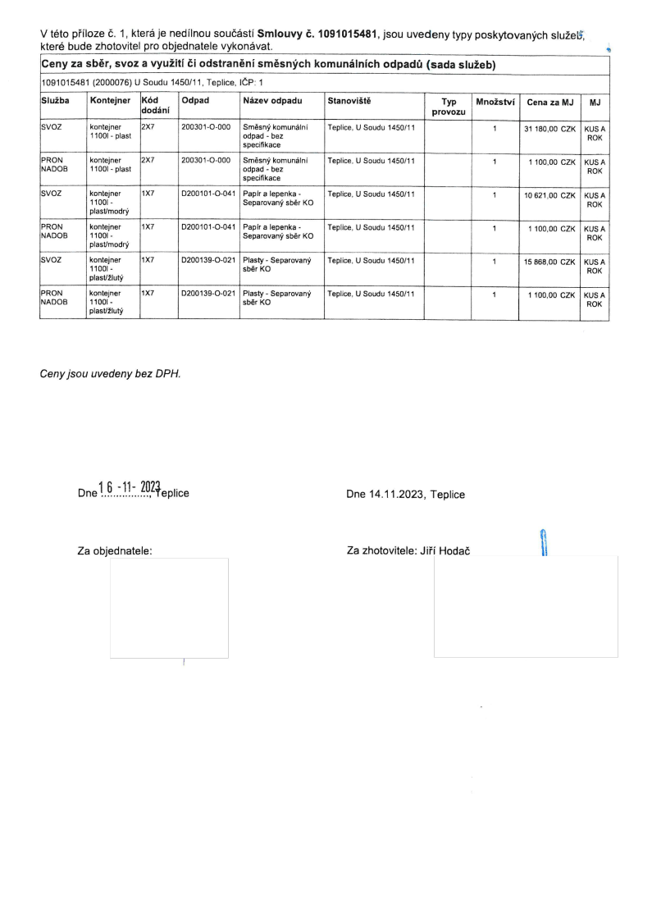
Vtétopfiloze6.1,kteréjenedilnousouééstiSmlouvy6.1091015481,jsouuvedenytypyposkytovanychsluieLé’,
kterébudezhotovitelproobjednatelevykonévat. . Cenyzasbér,svozavyuiin’5iodstranénismésnYchkomunélnichodpadfl(sadasluieb)
1091015481(2000076)USoudu1450/11,Teplice,ICP:1
Sluiba KontejnerKéd Odpad Nézevodpadu Stanoviité TypMnoistviCenazaMJMJ
dodéni provozu
SVOZ kontejner 2X7 200301-0000Smésnykomunélni Teplice,USoudu1450/11 1 3118000CZKKUSA
1100]~plasl Odpad-bez ROK
specifikace
PRON kontejner 2X7 200301»O-000Smésnykomuna’lni Teplice.USoudu1450/11 1 1100,00CZKKUSA NADOB 11001-plast Odpad~bez ROK
specifikace
SVOZ kontejner 1X7 D200101~O~041Papiralepenka- Teplice‘USoudu1450/11 1 10621,00CZKKUSA
11001» SeparovanysbérKO ROK
plast/modry'
PRON kontejner 1X7 D200101-O«041Paphalepenka- Teplice.USoudu1450/11 1 1100.00CZKKUSA
NADOB 1100l- SeparovanysbérKO ROK
plast/rnodry
SVOZ kontejner 1X7 0200139-0021Plasty—Separovany Teplice.USoudu1450/11 1 15868.00CZKKUSA
11001- sbérKO ROK
plast/Zluty
PRON kontejner 1X7 0200139-0-021Plasty-Separovany' Tepiice,USoudu1450/11 1 1100,00CZKKUSA
NADOE 11001- sbérKO ROK
plastliluty

CenyjsouuvedenybezDPH.

Dne1..6...:.1.1.:..2.q21eplice Dne14.11.2023,Teplice

2aobjednatele: Zazhotovitele:Jifl’Hodaé ‘1
“:9

